MEDIA AJAR

- Materi tentang Unsur dan Senyawa melalui video https://www.youtube.com/watch?v=kDoOkwlPYzA
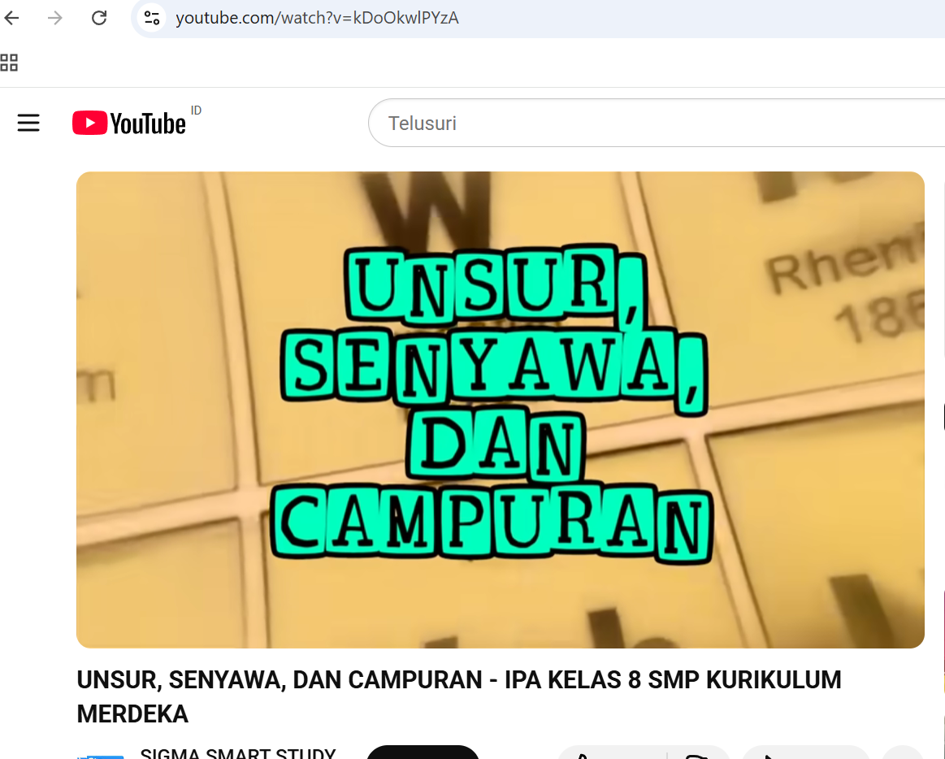

- materi tentang Macam-Macam Pemisahan Campuran melalui video
https://www.youtube.com/watch?v=8EoQrjESzCs&t=34s

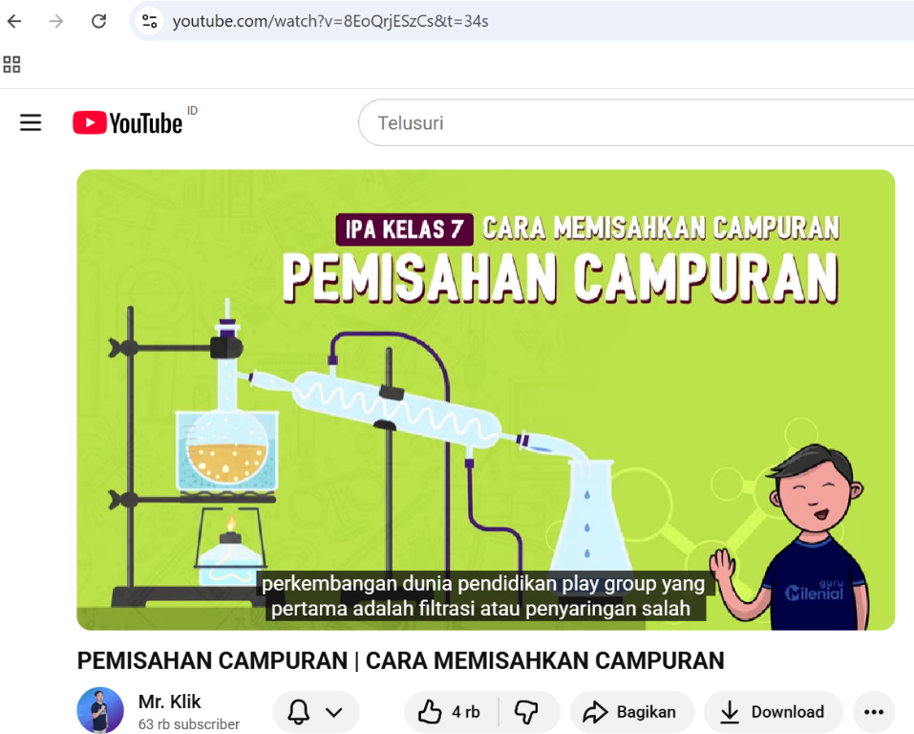

- Tabel Periodik Unsur
